Безмежні степи та безкраї лани... Так було обумовлено долею, щоб у цій безлісій місцевості люди почали видобувати вугілля. У верхів’ях річки Казений Торець розкинулось невеличке, але чарівне містечко Димитров. Як і більшість населених пунктів сучасної Донеччини, воно завдячує своєю появою шахтарям, які наче казкові велетні підкорили підземне царство. Історичні витоки міста сягають у ті далекі часи, коли біля кожної шахти виростали шахтарські селища. З часом селища було об’єднано в єдине ціле, а історичні назви місцевості залишилися назавжди.
Чи можна вважати датою заснування якоїсь установи, чи навіть населеного пункту закладення символічного каменя до фундаменту, чи звітування про введення в дію будівлі або цілого мікрорайону? На наш погляд, заснування фундацій будь-якого рівня є ні чим іншим як задоволення потреб й вимог суспільства. Тому історія загальноосвітньої школи № 8 почалася ще до зведення самої будівлі.
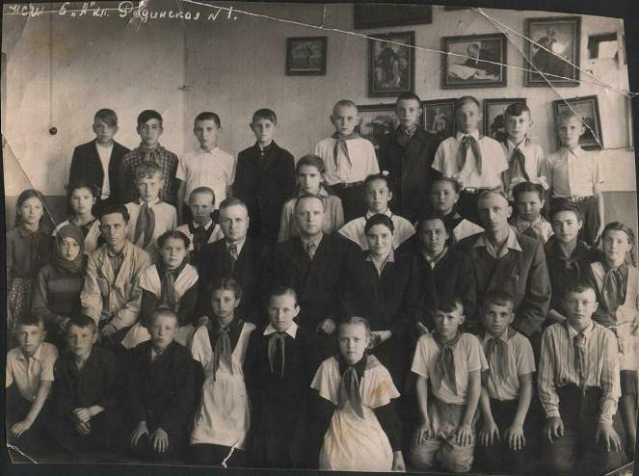
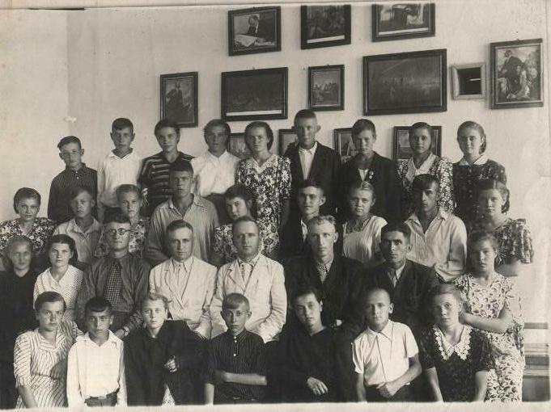
Повоєнний час є найбільш цікавим в історичному контексті. Не зважаючи на страшний дефіцит чоловіків та продуктів, країна піднімалася з попелу і руїн, бряжчала новими заводами, тьохкала дивовижними фабриками, та задихалася без вугілля й освічених спеціалістів. У 1951 році на теренах міста Новоекономічне (з 1972 року Димитров) було розпочато будівництво нової шахти. Навряд чи будівництво шахти було такою видатною подією, але за старою традицією біля шахти почалося будівництво й шахтарського містечка з яскравою, та трохи дивною назвою Родинське. Першими на будівництво потяглися суворі на вигляд, але дуже невибагливі й роботящі чоловіки. Зрозуміло, що за геологами, шахтобудівниками, будівельниками потягнулися їхні родини, які й стали першими мешканцями селища Родинське. Уже в 1953 році було здано в експлуатацію першу чергу новобудови, а разом із нею і будівлі соціальної сфери: тобто житлові будинки, магазини, пошту. А до тридцять шостої річниці Жовтневої Революції було відкрито й нову Родинську начальну семилітню школу №1. Директором було призначено Диденка Івана Івановича, 1918 року народження, педагогічний стаж якого на той момент складав 15 років. Іван Іванович закінчив Слов’янський учительський інститут й викладав географію, креслення та основи дарвінізму. Заступник директора з навчальної частини Беліменко Семен Лаврентійович закінчив у 1939 році Запорозький культпросвіттехнікум. Та до занять з педагогіки Семену Лаврентійовичу судилося стати лише у 1954 році. Служба в армії, війна та лікування отриманих ран затягнулося на чотирнадцять років. Та не зважаючи на хвороби і рани, Семена тягнуло у науку. Заочно він закінчує філологічний факультет Сталінського педагогічного інституту. У повоєнні часи у школі працювало доволі багато чоловіків, тому не було проблем з дисципліною та освіченістю учнів. Вчителі надихали учнів на добрі вчинки, зрозуміло, що у директора школи були можливості стимулювання відмінників та трудяг. Коли постало питання про переобладнання гуртожитку будівельників під школу робітничої молоді № 17, на зборах учнів старших класів було вирішено зробити переоснащення своїми силами у позашкільний час. Треба віддати належне директорові школи Діденку Івану Івановичу та вчителю праці Маховському Григорію Івановичу, які на заощаджені від будівництва кошти відправили усіх(!) «будівельників» на тижневу екскурсію у Запоріжжя. Освічені педагоги у ті часи були на вагу золота, тому кадрове питання у вечірній школі вирішили наступним чином: за розпорядженням завідуючого Красноармійським райвно Ніколаєва адміністративний та викладацький склад Родинської восьмирічної школи робітничої молоді № 17 на сто відсотків складався з вчителів Родинської початкової семирічної школи № 1.
У 1959-60 навчальному році було здійснено перехід до восьмирічного терміну навчання, що потягнуло за собою зміну у навчальній програмі: учні повинні були за доданий рік отримати робітничу професію. База шкіл такої можливості учням не пропонувала, тому робітничу освіту здобували на підприємствах. Через нововведення Родинську ПСШ № 1 було перейменовано на восьмирічну загальноосвітню трудову політехнічну школу № 17 міста Новоекономічне, з 1963 року це вже – восьмирічна загальноосвітня школа № 6. У далекі п’ятидесяті у цій школі починали свою трудову діяльність молоді педагоги, які стали гордістю Красноармійського районного, а згодом Димитровського міського відділу освіти: Тищенко Алла Лазарівна – учитель початкових класів, Синьков Григорій Федорович - вчитель математики, відмінник народної освіти, Беліменко Семен Лаврентійович – учитель української філології, відмінник народної освіти та багато інших.
Шахтарське селище швидко розросталося, наповнювалося малечею і невдовзі школа була перевантажена. З 1965 року школа набуває статус середньої, що й відбилося у її назві: навчальна середня школа № 21 міста Новоекономічне. У цьому ж році на засіданні Красноармійського РК КПРС було прийнято рішення про будівництво нової будівлі десятирічної школи у селищі Родинське. За проектом школа була розрахована на 876 учнів і повинна була вирішити всі проблеми пов’язані з отриманням освіти. Астрономічна лабораторія, майстерні з обслуговуючої та технічної праці, синоптичний та географічний майданчики, хімічна та фізична лабораторії, спортивне містечко, спортивний зал та роздягальні з душовими кабінками мали задовольнити потреби навчального процесу. Доволі ретельно до підбору кадрів підійшло керівництво Красноармійського райвно: основою педагогічного колективу повинні були стати вчителі восьмирічної школи, яку після введення в дію новобудови планували закрити. Але життя внесло свої корективи – дітей у новому мікрорайоні було більше ніж нова школа могла прийняти у дві зміни, тому було вирішено тимчасово стару школу не закривати. Вона отримала статус восьмирічної та новий №9, який було замінено на №19 у 1982 році. Забігаючи наперед зазначимо, що припинить своє існування стара школа у 1986-87 навчальному році, педагогічний та учнівський колектив було переведено до СШ №21. При чому мешканці мікрорайону не називали школи за номерами, а вживали більш зрозумілі означення «нова» й «стара» школа. Керувати новою школою було запропоновано доволі шанованій людині – кандидату історичних наук Щербаку Федору Захаровичу. 1 вересня 1966 року нова школа прийняла своїх перших учнів. Тримаючи в руках попередній план розвитку середньої школи №21 на 1967-68 навчальний рік мимохіть затамовуєш подих від здивування – рукою Федора Захаровича написано: «Продовжувати втілювати у життя написання старшокласниками предметних проектів, створення копій діючих моделей та механізмів, зосередження на практичному вивченні географії, фізики, хімії та трудового навчання».
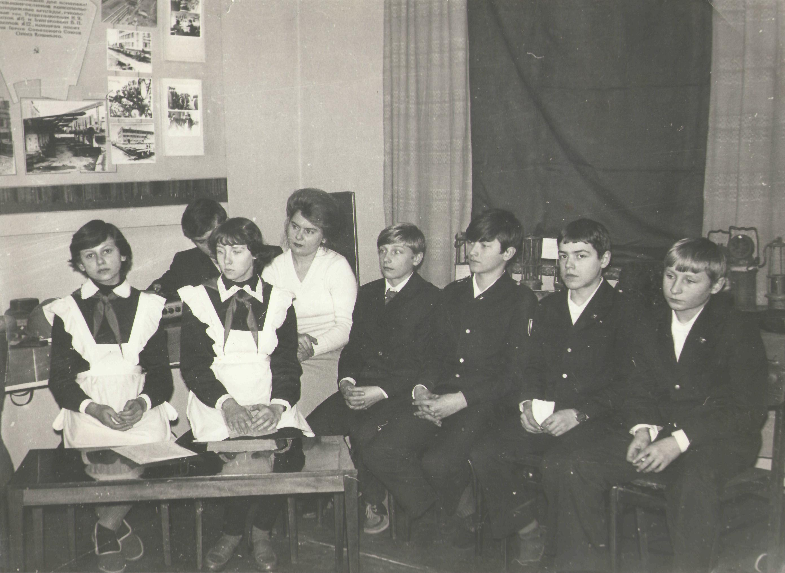
За свою історію школа відправила у дорослий світ сорок два випуски учнів, які свято бережуть спомини про школу й уславлюють її своїми досягненнями. Випускники школи роз’їхалися по всьому світу. Шевченко Миколай Євгенович – провідний фахівець з вуглицевих сполук, доктор хімічних наук сьогодні працює в Бременському університеті (Німеччина). Його шлях до науки починався зі шкільної хімічної лабораторії. У 1990 році Микола посів III місце на Всесоюзній олімпіаді з хімії, а у 1991 році – I на Республіканській олімпіаді, тому після закінчення школи він ні хвильки не вагався ким стати. Студенти університету Хардінг (Сполучені Штати Америки) з повагою й острахом ставляться до викладача світової економіки доктора економічних наук Левіна Павла Володимировича. Це зараз, а у 1991 році Пашка плакав від радощів на сцені актового залу своєї рідної школи, коли директор Лідія Іванівна вручала золоту медаль. Чи думав він тоді, що колись буде працювати в Америці? А чи треба далеко ходити за прикладами: доцент кафедри економіки та управління Красноармійського індустріального інституту ДонНТУ кандидат історичних наук Меркулова (Дяченко) Наталія Іванівна, якось по-материнськи ставиться до студентів, що навчалися у восьмій школі міста Димитрова. Це мабуть тому, що через усе життя Наталія Іванівна несе у собі часточку того по-дитячому казкового світу almamater. У 1971 році вона отримала з рук Федора Захаровича не лише золоту медаль, а й благословення на заняття історичною наукою. В Московському Державному Університеті імені М. Ломоносова з 1977 року викладає історію Росії кандидат історичних наук Целковнєв Олександр Степанович, випускник 1972 року. Ковальова Валентина Самойлівна закінчила двадцять першу у 1980 році, доктор економічних наук, зараз працює проректором з наукової роботи у Новосибірському Державному університеті. Смоланов Ігор Миколайович сьогодні працює заступником командира Донецького гірничо - рятувального загону. Льотчики, підводники, гірняки, прикордонники – розлетілися випускники по усіх усюдах А скільки випускників назавжди пов’язали свою долю зі школою? Лише у місті Димитрові на сьогодні працює 32 педагоги, які у різні часи закінчили двадцять першу, та уже й восьму школу. Деякі з них досягли найвищого рівня педагогічної майстерності, що дало можливість самим очолити педагогічний колектив. Так випускниця 1958 року Родинської початкової семирічної школи №1 Діденко (Єлісашвілі) Лідія Іванівна двадцять років по тому очолила педколектив середньої школи № 21. Саморукова (Самопаленко) Людмила Анатоліївна навчалася у СШ № 21 до десятого класу. Тривалий час була директором вечірньої школи, з 2002 року й до сьогодні директор ЗОШ № 8 міста Димитрова. Татаринцева (Сєрова) Світлана Олександрівна, випускниця 1980, з 1997 по 2007 рік директор ЗОШ №17 міста Димитрова, була першим директором Димитровського міського ліцею, Кондратьєв Андрій Вікторович, випускник 1987 року з 2003 по 2007 директор ЗОШ № 6 міста Димитрова.
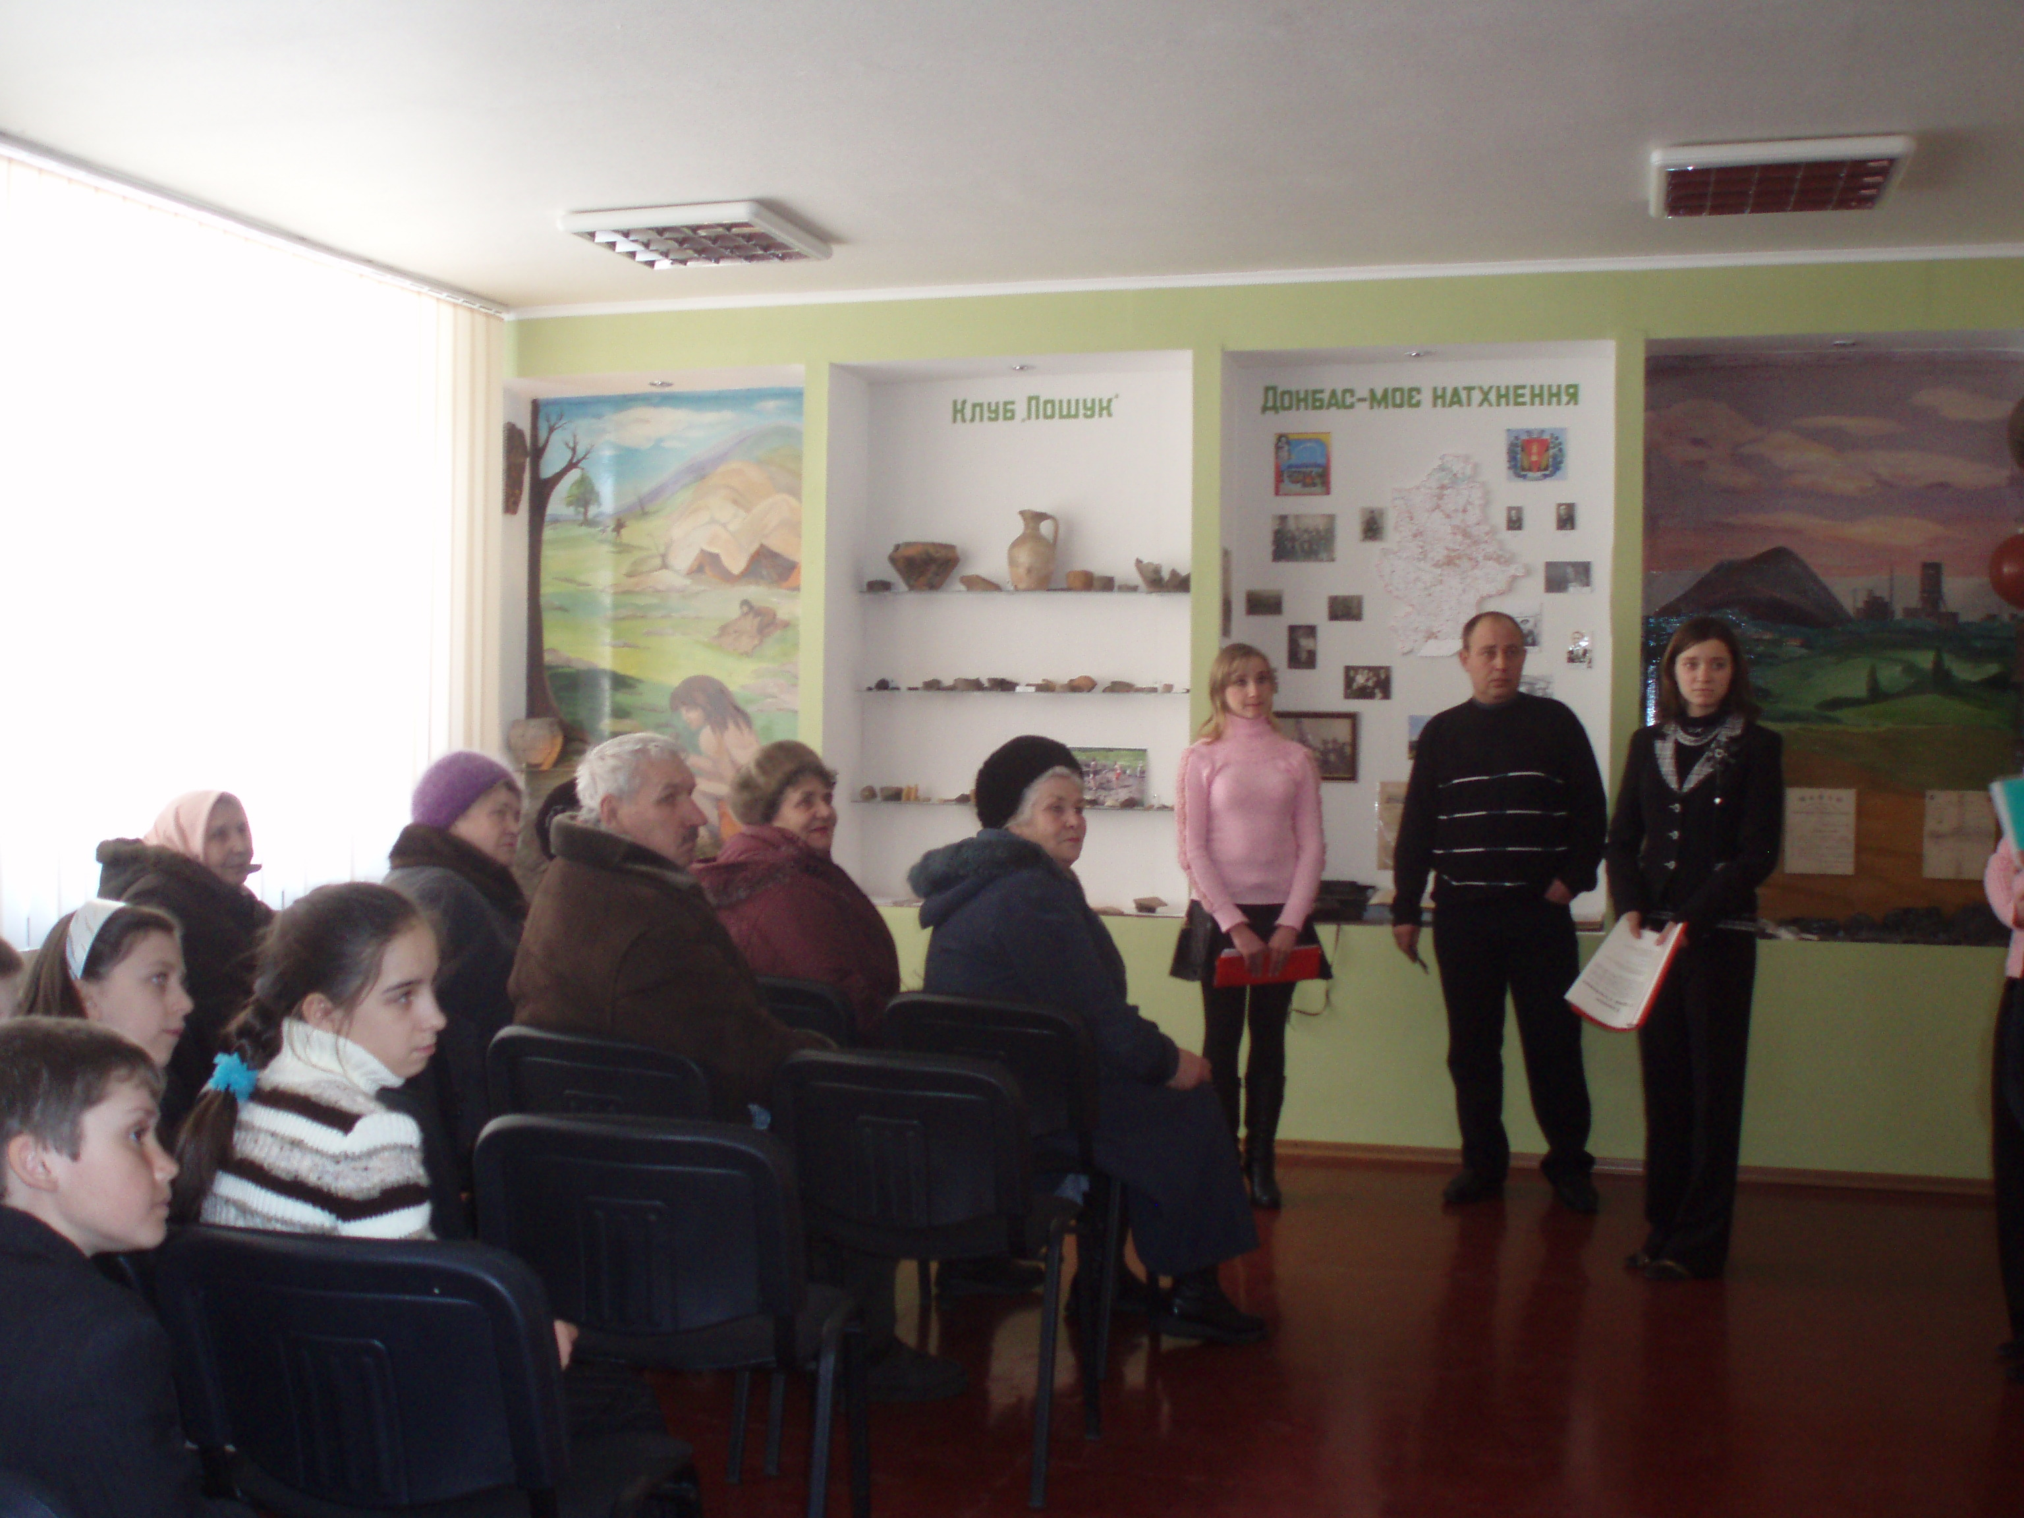
Чи довго живе пам'ять людська, чи довго вона зберігає події минулого? Важко відповісти на це питання, але як що твоя душа не байдужа до того що тебе оточує, як що вона сповнена натхнення, то хай творить та застерігає прийдешні покоління. Нехай у будь-який спосіб зберігає найдорожчі спомини про минуле, бо без нього не має майбутнього. Напевно, так повинна розмірковувати людина, що створює музей бойової та трудової слави. Бойовий офіцер, уславлений педагог, Беліменко Семен Лаврентійович став тим магнітом, який притягував до себе все найсвятіше з минувшини. Основна експозиція музею була присвячена Великій Вітчизняній війні, тому коли голова спілки ветеранів Великої Вітчизняної війни шахти Центральна Бороздін Олексій Борисович запропонував зорієнтувати роботу музею на увічнення пам’яті 383 шахтарської стрілецької дивізії, заперечень не виникло. Очолила пошукову роботу червоних слідопитів старша піонервожата Тая Фоменко (у сучасному вимірі Таїсія Михайлівна працює заступником директора з виховної роботи). Було зібрано сотні документів, присвячених особистому складу 383 шахтарської дивізії, налагоджено листування з її керівництвом, та паралельно надіслано прохання у Центральний військовий архів про передачу копії бойового прапору дивізії на постійне зберігання у музеї середньої школи №21. Дев’ятого вересня 1983 року у сорокову річницю визволення Донбасу керівництвом Центрального військового архіву за клопотанням ветеранської організації 383 дивізії та на прохання ветеранської організації шахти Центральна було передано копію прапора до музею. На жаль, бурхливі події початку дев’яностих проходили під гаслом повної руйнації всього, що було хоч якось пов’язано з комуністичним ладом. Тому музей було зруйновано, а експонати викинуті на смітник. Проте, як не можливо спалити легендарного Фенікса, так й потяг до минувшини не можливо вбити. Десять років по тому у 1999 році вчителем історії Кондратьєвим Андрієм Вікторовичем було ініційовано створення шкільного археолого-краєзнавчого клубу «Пошук». Як результат роботи – створення шкільного музею й постійне поповнення його фондів вихованцями клубу, мешканцями мікрорайону, педагогами й учнями школи. У 2008 році музей внесено до єдиного реєстру музеїв Міністерства Освіти й Науки України. То може й вдасться поколінню сьогоднішньому зберегти минувшину для прийдешніх.
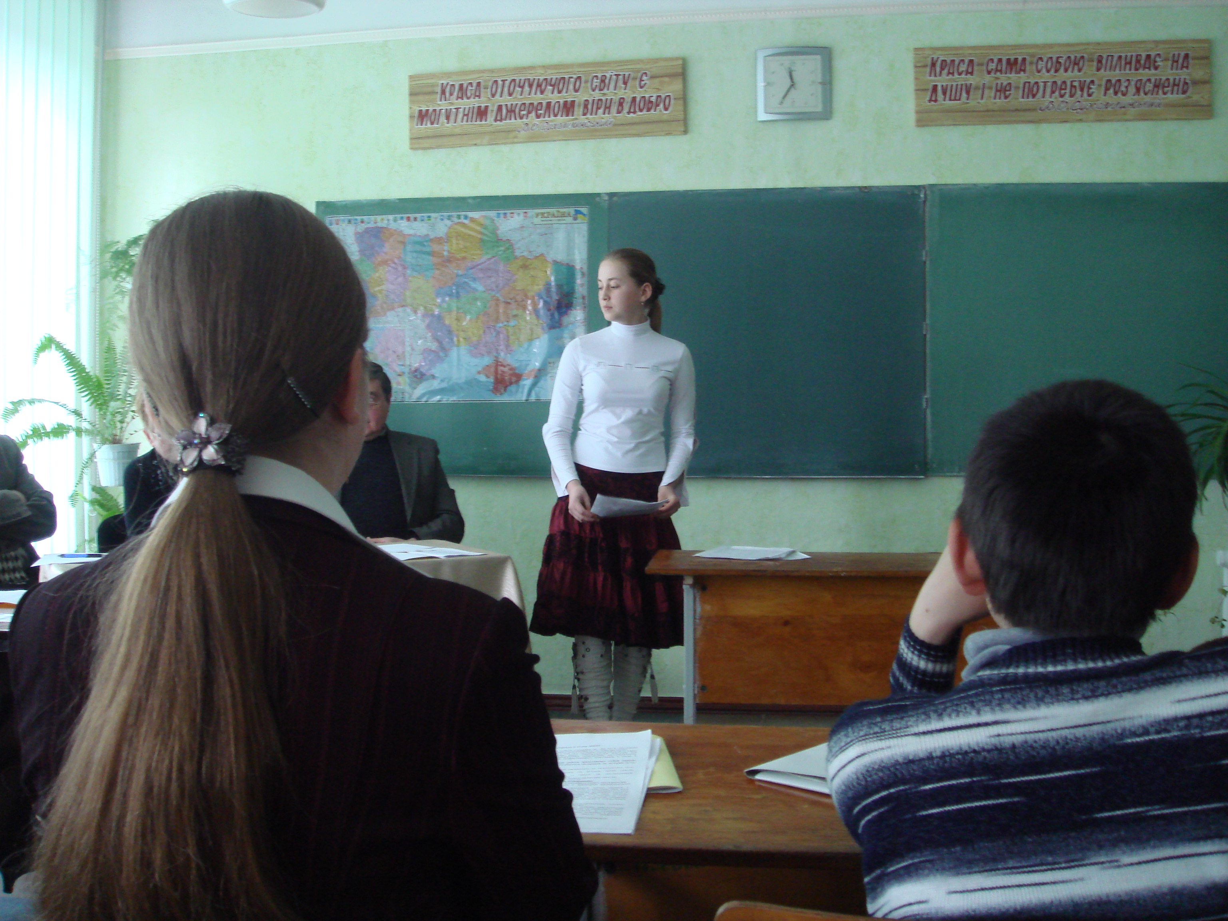
Отримати додаткові знання необхідні для профільного навчання, з етнографії, історії рідного краю, краєзнавства, основ археології допомагає учням школи літній профільний археолого-краєзнавчий табір. Співпраця стимулює учнів до науково-дослідницької роботи: десятки учнів мали можливість зробити свій перший крок у справжню науку завдяки роботі шкільного клубу «Пошук». Учнів восьмої школи радо вітають на наукових конференціях та дослідницьких конкурсах різних рівнів. Мабуть найбільшим надбанням клубу став диплом за кращу науково- дослідницьку роботу, яким було відзначено ученицю ЗОШ № 8 Кондратьєву Дарію у фіналі Міжнародного конкурсу з українознавства у 2008 році.
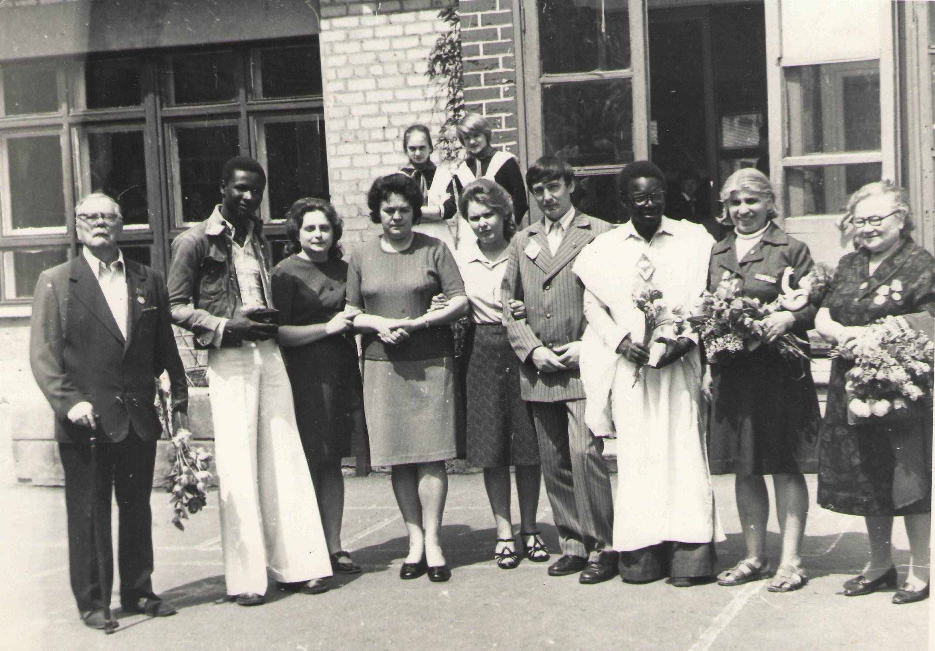
Ідеями інтернаціональної дружби було пронизане все радянське суспільство. Радянський Союз надавав допомогу багатьом країнам світу, тому школа повинна була виховувати почуття поваги до всіх народів світу. Наприкінці 70 початку 80-х років ХХ століття в освітянську площину було вживлено інноваційну методику – клубну роботу з іноземцями. Клубна робота стимулювала поглиблене вивчення іноземних мов та надавала можливість живого спілкування з носіями цих мов. У 1977 році вчителем англійської мови Єзерською Тамарою Іванівною було започатковано означену роботу на базі середньої школи №21 міста Димитрова. Шкільний клуб вів постійне листування з п’ятнадцятьма країнами, доволі частими гостями у школі були іноземні студенти та викладачі, а у травні 1979 року з міста Дрезден (на той час Німецька Демократична Республіка) прибула ціла делегація. До складу якої входили не тільки викладачі шкільних предметів, а й старшокласники. Не можна оминути спогади й про спортивні змагання між командою дрезденців та димитровців. Змагання відбувалися на зразок сучасної естафети «Мама, папа, я – спортивна сім’я». Дві години у спортивному залі школи лунали фрази різними мовами, точилася запекла боротьба, яка скінчилася дружньою нічиєю. Випуск 1979 року був напрочуд спортивний, більша його частина присвятила своє життя спорту, досягнувши перемог не тільки на Всесоюзній арені. Почесне звання майстер спорту у різні часи отримали: Осадчук Лариса, Журба Олександр, Пронькін Володимир, Литвинова Валентина, Малюкина Лідія, Котляр Константин та багато інших. Спорт завжди був тим мірилом, що врівноважує розумові та фізичні навантаження, тому підготовлена вчителем фізичної культури Наумовим Олександром Олексійовичем та старшою піонервожатою Фоменко Таїсією Михайлівною, у 1983 році шкільна команда зайняла в обласному етапі Всесоюзної військово-патріотичної гри «Зарниця» третє місце та отримала путівку у фінал. Необхідно також пам’ятати й те, що шкільні команди з різних видів спорту до цього часу є беззаперечними лідерами у міському рейтингу.
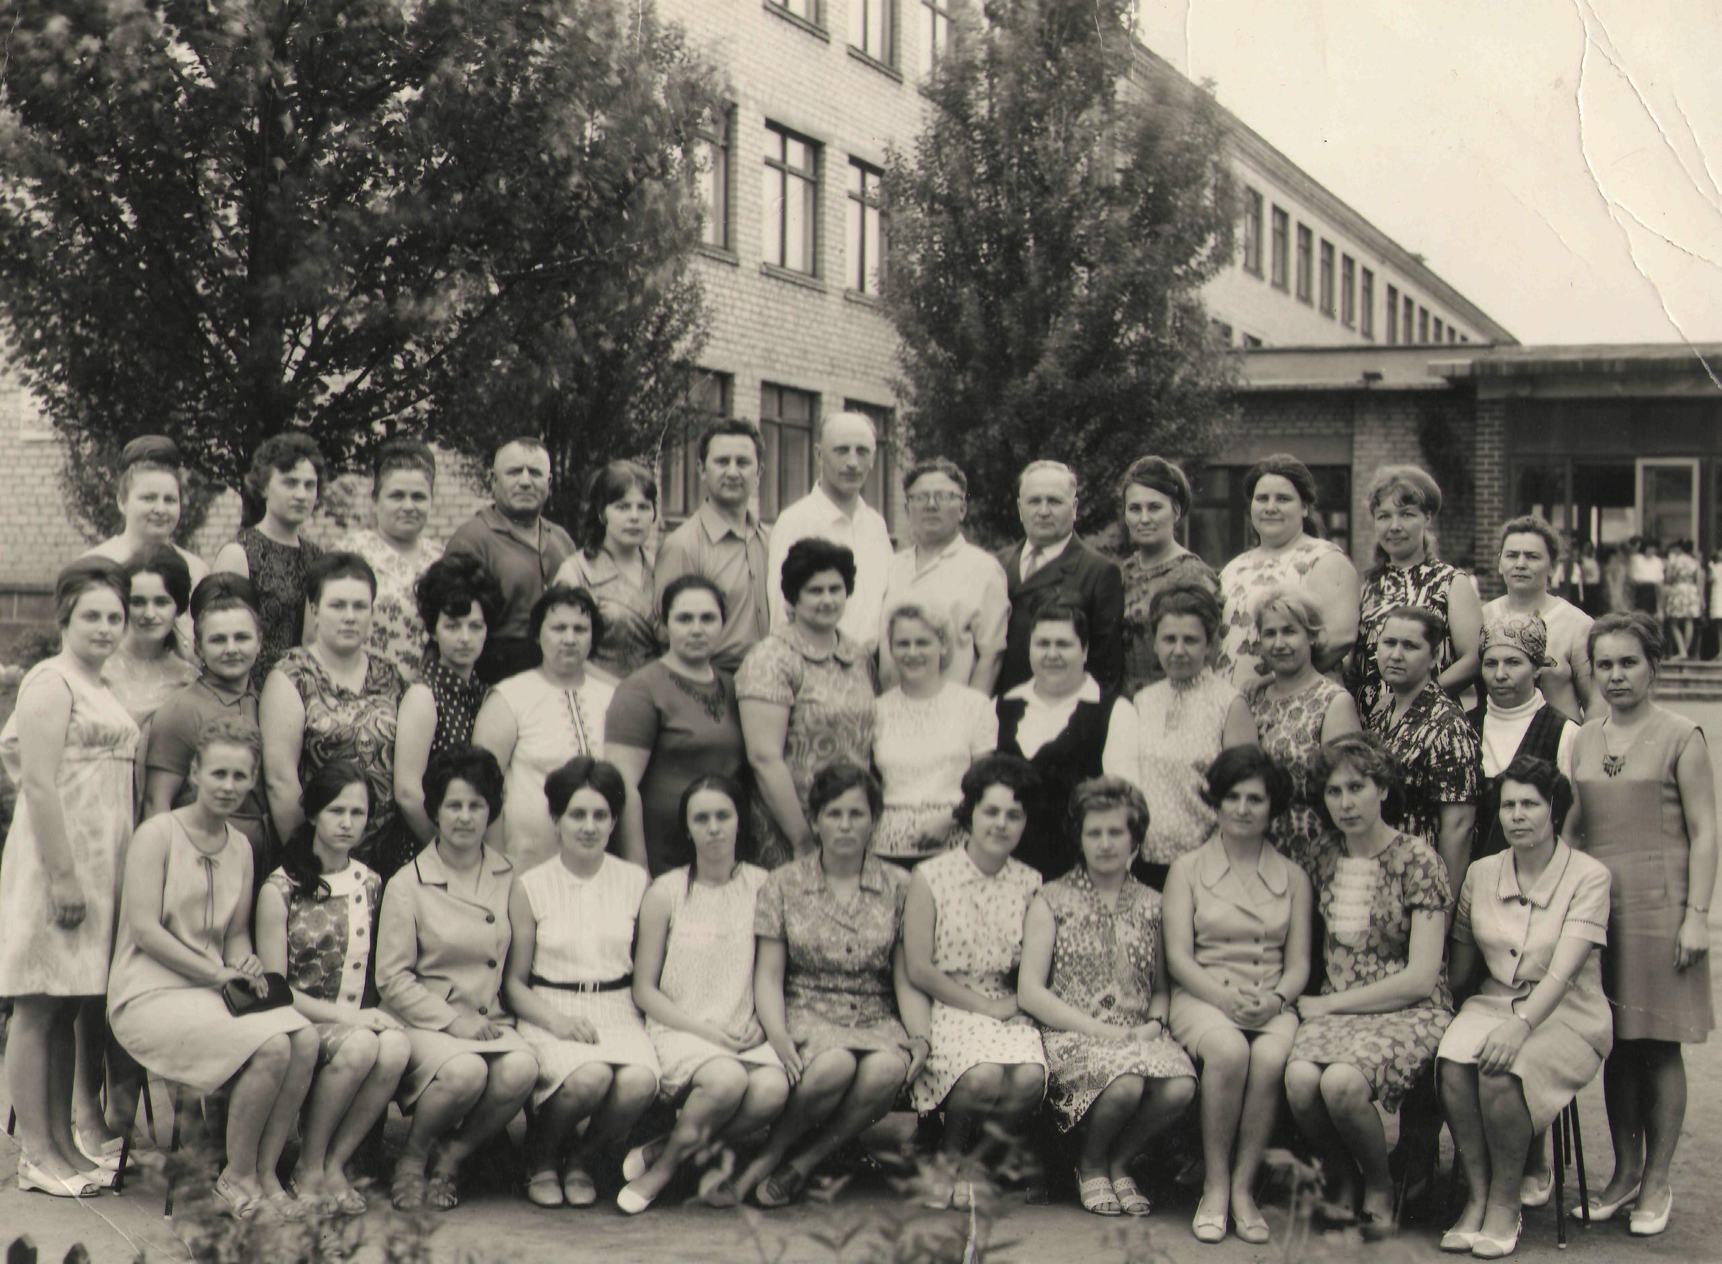
У 1991 році у зв’язку з наданням місту Димитров статусу міста обласного підпорядкування було змінено нумерацію шкіл. Так середня школа №21 отримала восьмий номер, а з 2001року ще й статус україномовної. Сьогодні у школі працює 43 педагоги, серед яких 15 вчителів мають вищу кваліфікаційну категорію, четверо звання «відмінник освіти», двоє «старший вчитель». При цьому треба додати що третина сучасного педагогічного колективу здобувала свого часу освіту у стінах школи де зараз працює.

Педколектив СШ № 21 зразка 1970 року

